**Творческое объединение «Искорка».**

**Направление деятельности: техническое.**

**Педагог дополнительного образования Селезнёва А.В.**

**Тема: Объемный снеговик из картона**.

**Цель и задачи**. Овладеть способами изготовления поделок из развёрток простых геометрических тел. Закрепить на практике навыки работы с различными инструментами и материалами при изготовлении поделок. Научиться конструировать объёмное изделие на основе развёртки, уметь самостоятельно оформлять поделку, соотносить свои действия с планом. Воспитывать аккуратность в изготовлении поделок.

**Организация рабочего места**. Образец готового изделия. Шило, клей, ножницы, фломастеры, простой карандаш, линейка, ручка с непишущим стержнем для проведения линии сгиба. Развёртки деталей снеговика.

**Ход занятия:**

В процессе создания модели необходимо всегда помнить о технике безопасности, чтобы избежать порезов и травм. **Повторим правила техники безопасности** при работе с материалами и инструментами.

- Что такое чертёж, технический рисунок?

- Для чего нужна развёртка готового изделия?

**Немного теории.**

Отличным новогодним украшением на елку является объемный снеговик из картона. Он красивый, забавный, ребенку понравится его мастерить, а затем играть и с гордостью демонстрировать всем гостям.

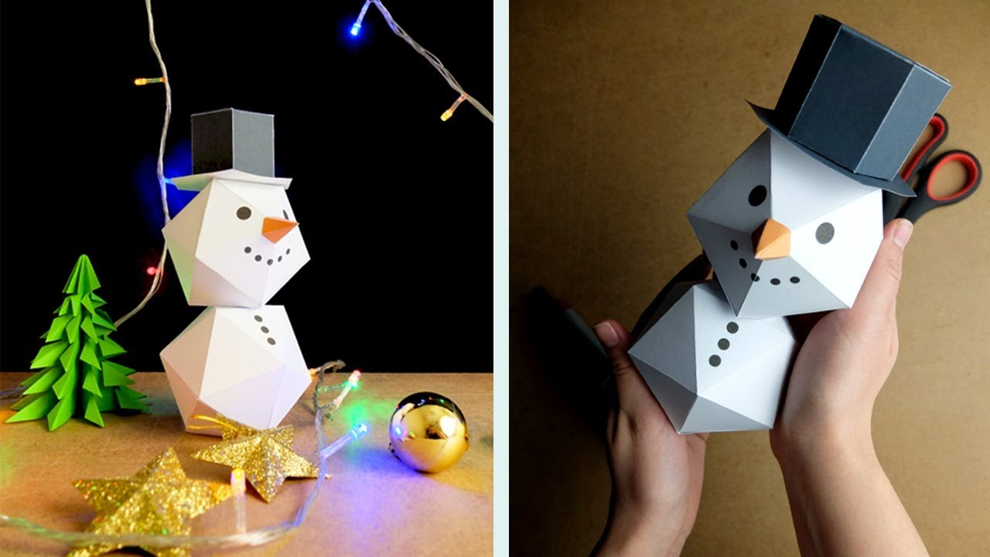

**Общие рекомендации во время изготовления поделки**.

Пользоваться рисунками общего вида модели. Заранее подготовить всё необходимое для работы. Инструменты и материалы класть в одно и то же место. Вырезать и склеивать последовательно только одну деталь, по порядку. Сразу же наметить вырезанную деталь. Помнить, что от старательности и порядка зависит качество и эстетичный вид модели.

**Составляем план работы**.

- Как сделать снеговика из картона?

Перед вами развертки чертежей деталей Снеговика. Мы с вами уже знаем, какие есть условные обозначения на чертеже - ***линия вырезания, линия сгиба, место нанесения клея.***

Внимательно вырезаем детали. Начнём изготовление снеговика из вырезания, проведения линий сгиба и склеивания головы. Затем вырежем, проведем линии сгиба и склеим туловище Снеговика.

После этого точно также вырежем детали шляпы, склеим их вместе и приклеим на голову.

Изготовим и раскрасим нос, приклеим его к лицу Снеговика.

Когда все детали готовы, приклеиваем голову к туловищу.

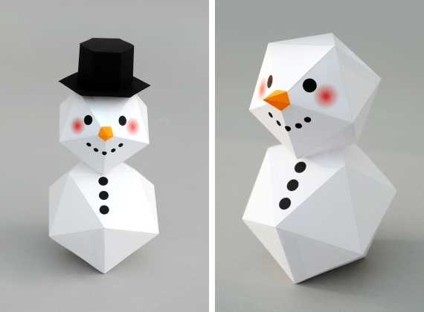

**Помните:** ***«Всякому молодцу – мастерство к лицу».***

**Подведение итогов занятия**.

В конце занятия проводим показ своих снеговиков.

Выясняем, что в работе было наиболее сложным.

